**МУНИЦИПАЛЬНОЕ АВТОНОМНОЕ ДОШКОЛЬНОЕ ОБРАЗОВАТЕЛЬНОЕ УЧРЕЖДЕНИЕ ДЕТСКИЙ САД №15 «СТРАНА ДЕТСТВА»**

**Краткосрочный проект**

***«ПОТЕШКИ ДЛЯ МАЛЫШЕЙ»***

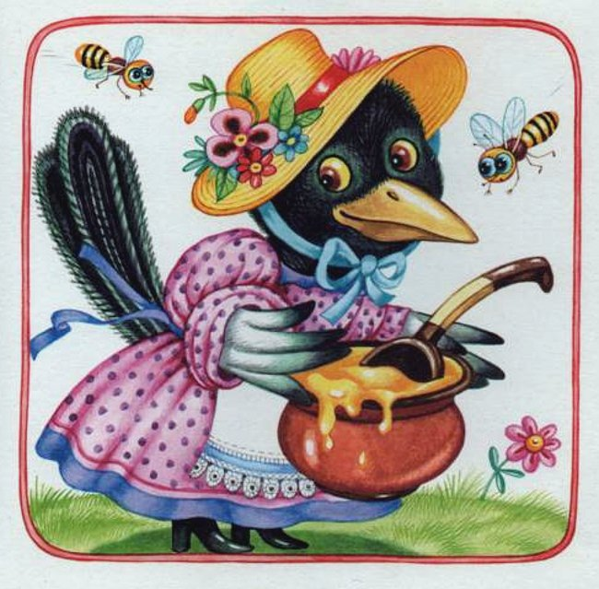

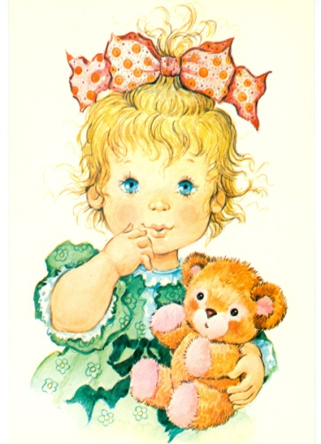





**Воспитатель:**

**Суктермаа А.К.**

**Краткосрочный проект в 1 младшей группе «Потешки для малышей»**

**Актуальность**

* + последнее время часто слышим высказывание «люди, перестали читать», из бесед и наблюдений за общением родителей с детьми, можно предположить, что современные родители и правда мало общаются и читают детям книг, в силу своей занятости или зависимости от современных средств информации (интернет, TV, всевозможные гаджеты).

В рамках реализации проекта: «Потешки для малышей», мы провели анкетирование. Родителям были предложены вопросы по данной теме. Из результатов анкетирования, видно:

многие родители, принявшие участие в анкетировании читают детям книги: 41% читают детям несколько раз в неделю, 12% - ежедневно, а 47% – редко. Некоторые родители читают по просьбе ребенка 17,5%, остальные по своей инициативе 65% и 17,5% читают по своей и по инициативе ребенка. Не у всех опрошенных дома есть книги: общее количество- 167 книг. Книги есть у 54% и книг нет 46%. В наличии имеются стихи и сказки у 67%, потешки 12 %, энциклопедии 21%. Половина опрошенных родителей ответили, что дома дети рассказывают, что читали в детском саду 59 % и 41 % родителей ответили, что нет дети не рассказывают что читали в детском саду. Отрадно, что все родители читают различную литературу: художественную, познавательную, периодическую, что очень радует. Из анализа анкет сделали вывод, родители занимаются развитием своих детей, но для этого у них недостаточно времени и представлений о пользе народного фольклора (потешек), и заучивания небольших произведений для детей младшего дошкольного возраста.

Фольклор одно из действенных и ярких средств, таящий огромные дидактические возможности. Знакомство с народными произведениями обогащает чувства и речь малышей, формирует отношение к окружающему миру, играет неоценимую роль во всестороннем развитии. Детский фольклор обширная область устного народного поэтического творчества. Это целый мир – яркий, радостный, наполненный жизненной силой и красотой.

Принимая во внимание актуальность данного вопроса нами был разработан проект «Потешки для малышей».

**Цель:**  развитие свободного общения и с взрослыми и детьми, овладение конструктивными способами и средствами взаимодействия с окружающими. Развитие компонентов устной речи детей. Воспитание любви к устному народному творчеству. Воспитание желания и умения слушать художественные произведения, следить за развитием действий.

**Задачи проекта:**

* + - Обогащение и активизация словаря.
    - Воспитание бережного отношения к книгам.
    - Формирование потребности в чтении.
* Привлечение родителей у созданию условий для развития интереса у детей к книгам дома и в детском саду.

**Ожидаемые результаты проекта:**

* Присутствует эмоциональная отзывчивость детей на прослушанные произведения фольклора.
* Расширить круг детского чтения.
* Обогатить словарь ребенка.
* Формируется потребность в чтении книги.
* Родители проявили активность при создании условий для развития интереса детей к книгам.

**Продукт проекта:**

* Художественное творчество (лепка): «Зернышки для петушка»
* НОД

**Работа с родителями**

* Анкетирование «Ребенок и книга» (Прил. 1)
* Беседа «Роль потешки в развитии детей раннего возраста»
* Выставка книг «Читаем с детьми»
* Буклет «Читаем детям» (Прил. 2)
* Создание книжек малышек: «Потешки для малышей»

**Литература:**

1. Батяева С. В., Савостьянова Е. В. Альбом по развитию речи для самых маленьких. — М.: ЗАО «РОСМЭН-ПРЕСС», 2010. — 88 с.
2. Винникова Г.И. Занятия с детьми 2-3 лет: развитие речи, художественной литературы, изобразительная деятельность/Г.И. Винникова.-ТЦ Сфера, 2009.-128с.-(Б-ка журнала «Воспитатель ДОУ»);
3. «Карамелька» для малышей (песенки, потешки, сказки, стихи).-М.:Омега,

2007;

**Формы работы**

|  |  |
| --- | --- |
| День недели | Содержание работы с детьми |
|  | * Беседа с детьми о стихах и потешках. * Чтение потешки «Сорока-белобока» и рассматривание иллюстраций. |
|  | * Заучивание потешки «Петушок, петушок» * Беседа-игра «Книжка заболела». * Наблюдение за работой взрослого по ремонту книг. * НОД ИЗО: «Зернышки для Петушка» * Повторение потешки «Ладушки,ладушки» |
|  | * Прослушивание потешки «Водичка, водичка» и обыгрывание в игре с куклами. * Просмотр презентации «Потешки для малышей» (в обработке И. Корноуховой, рисунки   И. Токаревой) |
|  | * Обыгрывание потешки «Как у нашего кота» * Просмотр мультфильма «Потешки для малышей» * Дид. игра «Узнай потешку» (разрезные картинки) * Слушание аудиопотешек |
|  | * Слушание потешек в аудиозаписи * Рассматривание книги «Потешки для малышей» сделанные руками родителей * «Лучшее прочтение любимой потешки» |

**Приложение 1 (Буклет)**

***Потешки для умывания***

Водичка, водичка   
 Водичка, водичка   
 Умой мое личико,   
 Чтобы глазки блестели,   
 Чтобы щечки краснели,   
 Чтоб смеялся роток,   
 Чтоб кусался зубок.

 Ай, лады, лады, лады   
 Ай, лады, лады, лады,   
 Не боимся мы воды.   
 Часто умываемся,   
 Детям улыбаемся.

 Мыли мылом ушки   
 Мыли мылом ушки,   
 Мыли мылом ручки,   
 Вот какие ладушки,   
 Ладушки – ладошки.

***Потешки при кормлении ребёнка.***   
 Овощи мама в кастрюле варила.   
 Самое вкусное туда положила.   
 Мясо, яички, картошка, укроп   
 Очень хотят попасть   
 Кириллу в рот.   
 Давай-ка не станем их обижать   
 И все что в тарелке будем съедать.   
 Пекла кошка пирожки   
 Из гороховой муки.   
 Лист из печки вынула -   
 На пол опрокинула.   
 Покатился колобок   
 Прямо мышке под порог.   
 Мышка Прасковья пищит из подполья:   
 - Катись, колобок,   
 На мышкин зубок!   
 Мышка-то рада,   
 А кошке досада.

 Ой ду-ду, ду-ду, дуду-...   
 Потерял пастух дуду.   
 А я дудочку нашла,   
 Пастушку я отдала.   
 - На-ка, милый пастушок,   
 Ты спеши - ка на лужок.   
 Там Буренка лежит,   
 На теляток глядит,   
 А домой не идет,   
 Молочка не несет.   
 Надо кашку варить,   
 Сашу (имя ребенка) кашкой кормить

***Потешки при расчёсывании.***

Дружат волосы с расческой,   
Хороша моя прическа.  
  
Расти коса до пояса,   
Не вырони ни волоса.   
Расти, коса, не путайся,   
Маму, дочка, слушайся.  
  
Чешу, чешу волосоньки,   
Расчесываю косоньки!  
Что мы делаем расческой?   
Тане делаем прическу.

***Потешки при одевании***

Маша варежку надела:   
 -Ой, куда я пальчик дела?   
 Нету пальчика, пропал,   
 В свой домишко не попал!   
 Маша варежку сняла:   
 -Поглядите-ка нашла!   
 Ищешь, ищешь и найдешь!   
 Здравствуй, пальчик, как живешь?

 Наша Катя маленька,   
 На ней шубка аленька,   
 Опушка бобровая,   
 Катя чернобровая.

 Тетка Агашка,   
 Cшей мне рубашку!   
 Надо нарядиться -   
 Едем прокатиться!

   
 У нас Ванечка один,   
 Никому не отдадим.   
 Мы пальто ему сошьем,   
 Погулять его пошлем.

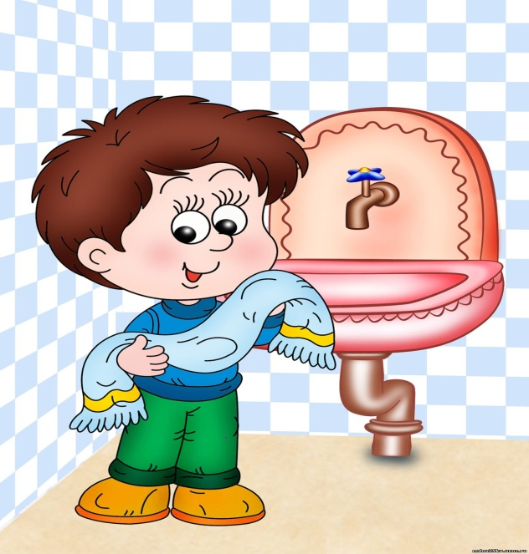



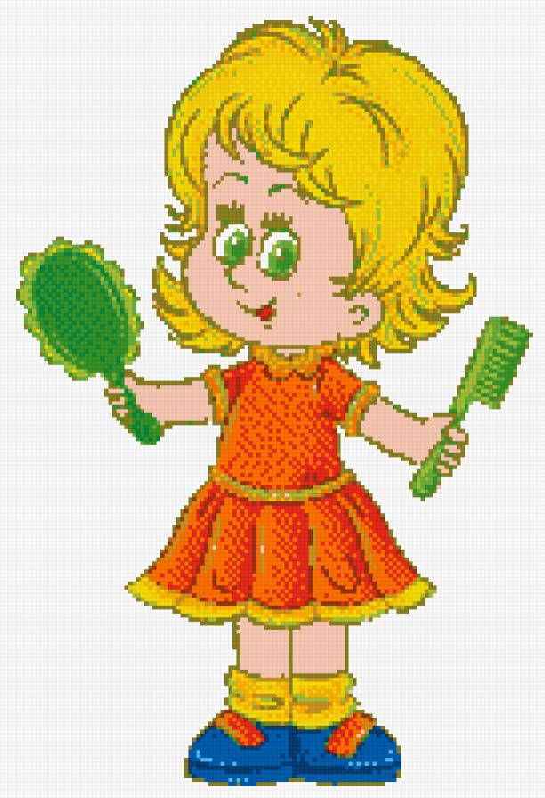

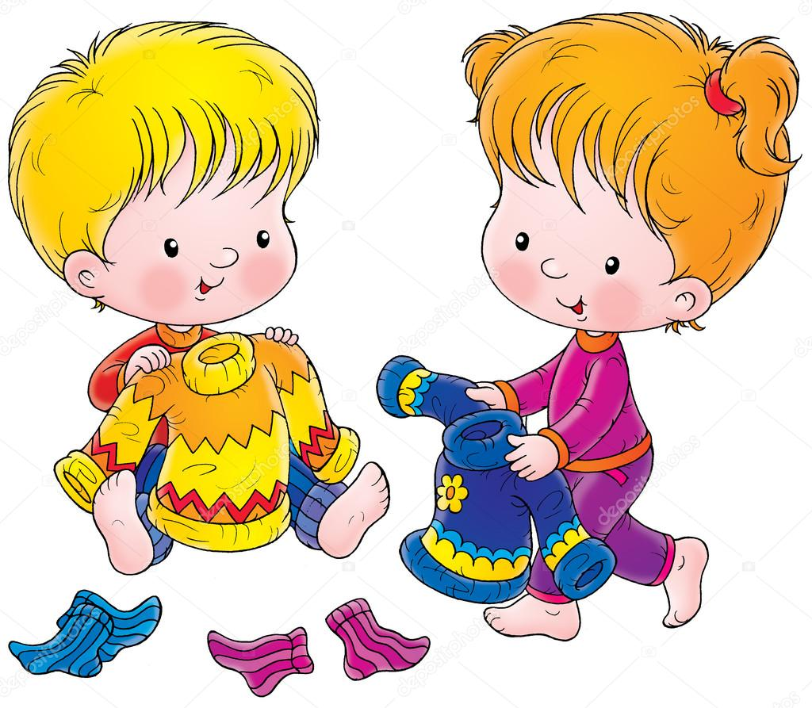

МАДОУ №15 «Страна детства»

группа «Муравьишки»

***Потешки для малышей***

Воспитатели: Ооржак В.О.

Суктермаа А.К.

Кызыл

**Приложение 2** (Анкета)

**Анкета для родителей**

*В рамках проекта: «Потешки», просим Вас ответить на следующие вопросы:*

**1. Читаете ли Вы ребенку книги, если да, то как часто?**

**- ежедневно;**

- несколько раз в неделю;

- редко, когда есть время;

**2. Вы читаете книги?**

- по просьбе ребенка;

- по своей инициативе;

**3. Есть ли у ребенка домашняя библиотека?**

- сколько приблизительно она включает____

- книги какого жанра (потешки, стихи, сказки, энциклопедии…и др.)

**4. Рассказывает ли Вам ребенок стихи, потешки, сказки которые прочитали в детском саду?_________**

**5. Разучиваете ли дома стишки и потешки**?_______

**6. Находите ли Вы время для разучивания домашнего задания?**

- да, это интересно

- нет, можно и без этого обойтись

- я не знаю

**6. Читаете ли Вы сами литературу**?________

-познавательную

-художественную

- периодическую (газету, журналы)

**Благодарим за сотрудничество!**